NAME, NACHNAME:…………………………………………………………...
KLASSE, SCHULNUMMER:…………………………………….………..

- Ergänze Sätze mit den Verben und konjugiere sie! Fiilleri çekimleyerek yerleştir!(6x5=30P)
- Man kan in einer Stadt historische Orte ___________________
gefallen
besuchen
verbringen
erzählen
bezahlen
verstehen

- Maria __________________ das Wochenende bei ihren Groβeltern.
- Pop-Musik_________________ mir nicht.
- Du _________________das Thema sehr schnell.
- Ich _________________die Rechnung im Cafe.
- Ich möchte dir die Geschichte ___________________

- Was bedeuten sie? Anlamları ne? (10x2=20P)
- der Eintrittspreis ___eğlenmek f) täglich ___giriş ücreti
- kosten ___tatil g) die Öffnungszeit ___ günlük
- sehenswert ___öğleleri h) mittags ___görülmeye değer
- die Ferien ___fiyatında olmak i) sich unterhalten ___açılış saati
- der Dom ___yemekhane j) die Mensa ___ katedral

- Bilde Sätze! Cümle kur! (5x5=25P)
- singen/wir/im Musikraum/./oder/Instrumente/spielen
____________________________________________________________
- ın der Sporthalle/ wir/ trainieren / . / oder /spielen
_____________________________________________________________
- lernen / ./ im Sprachlabor / wir / Fremdsprachen.
_____________________________________________________________
- in der Klasse /. / wir /lernen
______________________________________________________________
- können /im Chemielabor / ein Experiment/ die Schüler / durchführen/.
_____________________________________________________________
- Beantworte die Fragen nach dem Bild! Soruları resme göre cevapla! (5x5=25P)
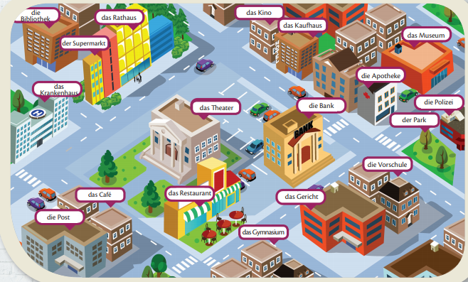
a) Wo ist das Café?
………………………………………………………………………..
b) Wo ist der Park?
………………………………………………………………………
c) Wo ist das Rathaus?
………………………………………………………………………..
d) Was ist oben rechts auf dem Bild?
………………………………………………………………………….
e) Was ist unten links auf dem Bild?
………………………………………………………………………….

